Фотосинтез - процесс образования органических соединений из неорганических за счет световой энергии. Основные условия протекания фотосинтеза: наличие хлорофилла, энергии света, углекислого газа и воды.
История изучения фотосинтеза
Дата | Ученые | Открытия
Конец  XVIII века | Ян - Батист ван Гельмонт | Растительное вещество образуется исключительно из воды
1771 год | Джозеф Пристли | Животные поглощают О₂, а растения выделяют О₂
1782 год | Жан Сенебье | Растения, выделяя кислород, одновременно поглощают СО₂
1796 год | Ян Ингенхауз | Растения выделяют кислород только на свету. Дал общее уравнение фотосинтеза:  СО₂ + Н₂О = растительные ткани + О₂
1817 | П.Ж. П. Ж. Пельтье и Ж. Кавенту | Впервые выделили хлорофиллы
1862 | Ю.Сакс | Непосредственные продукты фотосинтеза – углеводы (крахмал)
1883 | Т. Энгельман | Представил косвенные доказательства роли хлорофилла в процессе фотосинтеза
1887 | В. Пфеффер | Назвал процесс превращения энергии солнечного света в энергию химических связей фотосинтезом
1903 | К. А. Тимирязев | Изучил спектры поглощения света и установил роль растений в космическом круговороте энергии
1903 | М.С.Цвет | Открыл хлорофилл а и b
1905 | Ф. Блекман | Указал, что фотосинтез проходит в две стадии: световую и темновую
1941 | А.П. Виноградов | Доказал, что источник О₂ при фотосинтезе - Н ₂О, а не СО₂
1956 | М. Кальвин | Открыл последовательность превращений СО₂ в темновой стадии

Фотосинтезирующие пигменты
Пигменты | Организмы, в которых содержатся | Значение
Хлорофилл а | У всех фотосинтетиках | Поглощают красные, синие и фиолетовые лучи
Хлорофилл b | Мхи, сосудистые растения, зеленые и эвгленовые водоросли
Хлорофилл с | Диатомовые и бурые водоросли
Хлорофилл d | Красные водоросли
Бактерио-  хлорофиллы a,b,c,d | Пурпурные и зеленые серобактерии
Каротиноиды | В хлоропластах растений и цианобактерий | Поглощают синие и фиолетовые лучи
Фикобилины | Цианобактерии и красные водоросли | Поглощают зеленые (фикоэритрин) и желтые (фикоцианин) лучи

В процессе фотосинтеза принимают участие две фотосистемы с разными реакционными центрами и связанные между собой электронтранспортной цепью:
ФСI (Р₇₀₀) - форма хлорофилла, которая поглощает свет с длиной волны 700 нм
ФСII (Р₆₈₀) - форма хлорофилла, которая поглощает свет с длиной волны 680 нм

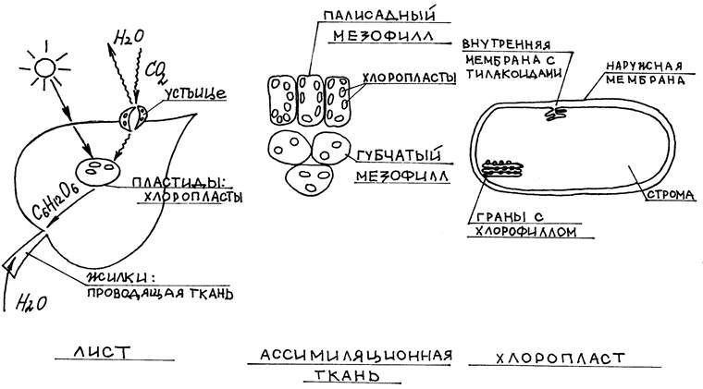

Световая фаза фотосинтеза - ∑ процессов, которые обеспечивают образование молекулярного кислорода, атомарного водорода и АТФ за счет световой энергии

НАДФ. Н₂ АТФ

А
А

АДФ+Ф_{Н}

НАДФ⁺ 2е⁻ 2е⁻ 2е⁻

hv hv

½ О₂
2 Н⁺
A
II
I
ф/cс
2 е⁻ Н₂О

2 Н⁺

Основные реакции световой фазыфотосинтеза:
- Фотолиз воды: Н₂О → 2Н⁺+2е ⁻ +1/2 О₂
- Восстановление НАДФ: НАДФ⁺ + 2Н⁺ + 2е⁻ → НАДФ. Н₂
- Фотофосфорилирование: АДФ + Ф →АТФ

Суммарное уравнение нециклического фотофосфорилирования:
Н₂О + НАДФ + АДФ + Фн → 1/2 О₂ + НАДФ.Н₂ + АТФ
Сравнительная характеристика циклического и нециклического фосфорилирования
 | Нециклическое | Циклическое
Путь электронов | Нециклический | Циклический
Первый донор электронов | Вода | Фотосистема I
Последний акцептор электронов | Надф | ФотосистемаI
Темновая фаза фотосинтеза - ∑ процессов, которые обеспечивают восстановление СО₂ доглюкозы, благодаря энергии АТФ и за счет водорода от НАДФ.Н₂

СО₂
Рибулозо- ф
бифосфат С₃ + С₃
С₅

белки
3 С₅ 5С₃ 2С₃ 2С₆ полисахариды
жиры
Темновая фаза (цикл Кальвина, С₃ – цикл включает три стадии:

Карбоксилирование - ∑ реакций, которые обеспечивают присоединение СО₂ к пентозам,
при участии ферментов карбоксилаз
Рибулозобифосфат
карбоксилаза
СО₂ + РиБФ + Н₂О → → 2 ФГК

Восстановление триоз - ∑ реакций, которые обеспечивают удаление оксигена из ФГК
(т.е. ее восстановление) при участии НАДФ.Н₂ и АТФ . Каждая из
ФГК присоединяет по одной Ф_{Н} от АТФ и по одному атому Н от НАДФ.Н₂

АТФ АДФ + Ф_{Н}

ФГК ФГА

НАДФ. Н₂ НАДФ +Н₂О

Регенерация акцепторов - ∑ реакций, которые обеспечивают восстановление
рибулозобифосфатов – акцепторов молекул СО_{2.} Часть ФГА соединяется,
образуя гексозы, а затем и другие органические вещества: аминокислоты,
нуклеотиды, органические кислоты и др. другая часть ФГА образует
РиБФ, который вновь включается в цикл Кальвина.

Суммарное уравнение цикла Кальвина

Восстановительная фаза

Фиксация СО₂ 12АТФ 12АДФ +12Ф_{Н}

6Н₂О + 6СО₂ + 6 РиБФ 12 ФГК 12 АТФ

6АДФ 12НАДФ.Н₂ 12НАДФ+
12Н₂О
6АДФ

6РиБФ 10ТФ + 2 ТФ

Глюкоза, крахмал , жиры,
Регенерация акцептора жирные кислоты,
аминокислоты

Суммарное уравнение фотосинтеза

Свет
СО₂ + Н₂О С(Н₂О) + О₂
Хлорофилл

Признаки | Световые реакции | Темновые реакции
Локализация в хлоропластах | Тилакоиды | Строма
Реакции | Фотохимические | Не требуют света
Основные процессы | Фотолиз воды,  фотофосфорилирование,  восстановление НАДФ⁺ | Окисление НАДФ.Н_{2,} расщепление АТФ, цикл Кальвина
Исходные вещества | Н₂О, АДФ и Ф_{н,} , НАДФ⁺ | НАДФ.Н_{2,} АТФ, СО₂, РиБФ
Продукты | НАДФ.Н_{2,} АТФ, О₂ | С(Н₂О)
Уравнение | Н₂О + НАДФ⁺ + АДФ + Ф_{Н} →  1/2О₂ + НАДФ.Н_{2,} +АТФ  Количество АТФ варьирует | 3АТФ 3АДФ+Ф_{н}  СО₂ + Н₂О С(Н₂О) + 2Н ₂О  НАДФ.Н₂ НАДФ⁺
Результат | Энергия света превращается в энергию химических связей НАДФ.Н_{2,} и АТФ. Воды расщепляется на О₂ (отход) и Н⁺ (переносится на НАДФ⁺ ) | СО₂ восстанавливается с образованием органических соединений, при этом используется энергия химических связей АТФ и водород НАДФ.Н_{2,}

